‏‏‏‏ ‏ט' טבת תשפ"ה
‏‏‏‏‏‏‏‏‏‏‏‏‏‏‏‏‏‏‏09 ינואר 2025

לכבוד
יו"רי האיגודים
ראשי המרחבים חוזר מס 1/25
ראשי הוועדים

שלום רב,

הנדון: העלייה הצפויה בשכר המינימום במשק – אפריל 2025

- על פי דין, שכר המינימום בישראל מתעדכן אחת לשנה כך שמדי חודש אפריל יעמוד על לא פחות מ- 47.5% מהשכר הממוצע במשק. זאת, ככל שלא נקבע שכר מינימום גבוה מכך בהוראת שעה.

- לאור דרישתי לביטול הקפאת עדכון שכר המינימום, ובעקבות עליית השכר הממוצע במשק, לאחר חתימתו של שר העבודה יעלה שכר המינימום החל מה- 1.4.2025 ויעמוד על סכום של 6,247.65 ₪ לחודש למשרה מלאה, ו-34.32 ₪ לשעה.

- במגזר הציבורי שכר המינימום השעתי יחושב בהתאם לקיצור שבוע העבודה לפי 173.33 שעות חודשיות.

- מדובר בעליית שכר של כ-368 ₪ לחודש ושיפור של כ-6.25% בשכר המינימום החודשי הקיים.

- באשר לעובדי המגזר הציבורי המועסקים במתכונת של דירוג דרגה ומקבלים מרכיב "השלמה לשכר מינימום" בשכרם, אלו יהנו מתוספת בגובה של כ-368 ₪, כך שביחד עם פעימות הסכם המסגרת ועליית שכר המינימום המשמעותית בשנתיים האחרונות, מדובר על גידול מצטבר של קרוב ל-2,000 ₪ לחודש לעובדים להם משולם רכיב ההשלמה בין אפריל 2023 לאפריל 2025.

../2

-2-

- אני סבור כי העלאת שכר המינימום הכרחית להתמודדות של משתכרי שכר המינימום עם האתגרים איתם מתמודד המשק הישראלי, ולאור יוקר המחיה המאמיר.

- נמשיך יחדיו לפעול לשיפור תנאי העסקתם של כלל ציבור העובדים בישראל.

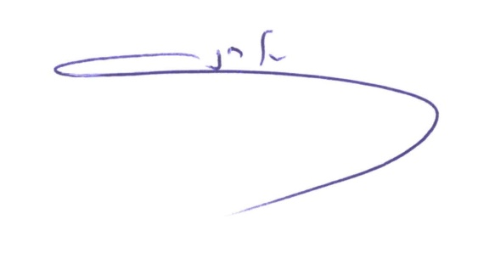
בכבוד רב,

ארנון בר-דוד
יו"ר ההסתדרות

העתקים:
מר רועי יעקב -מ"מ יו"ר ההסתדרות
מר דודו בצלאל -מנכ"ל ההסתדרות
גברת אירית פוריין-ויצמן - סמנכ"לית משאבי אנוש
מר אבי יחזקאל -סגן יו"ר ההסתדרות וראש אגף מרחבים
מר אדם בלומנברג -מנכ"ל האגף לאיגוד מקצועי וסמנכ"ל כלכלה ומדיניות
עו"ד חנה שניצר -ראש הלשכה המשפטית לאג"מ
גברת מזל גולן -סמנכ"לית אג"מ
גברת חסיה בכר -מנהלת מוקד מידע ושירות
סגני יו"ר האגף לאיגוד מקצועי
S:\Yor\חוזרי יור ההסתדרות -מנכל אגמ\חוזרים 2025\חוזר יור ההסתדרות - (02-25) - העליה הצפויה בשכר המינימום במשק.docx

